**Card 353:**

**(PC)セミナーカレンダー、初期表示を２週間として、１週間ごと、順番に表示させる((PC) Lịch Seminar, hãy cho phép hiển thị thời gian của 1 tuần trong 2 tuần đầu)**

http://www.jawhm.or.jp/seminar/seminar.php

このページを表示するのに、時間がかかっている。(trang này mỗi lần hiển thị rất mất thời gian, hay nói cách khác là trang load chậm)

＝＞初期表示は2週間にする(hãy hiển thị từng 2 tuần)

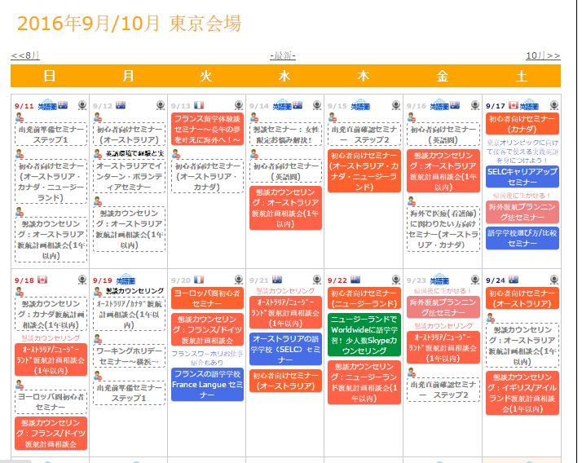

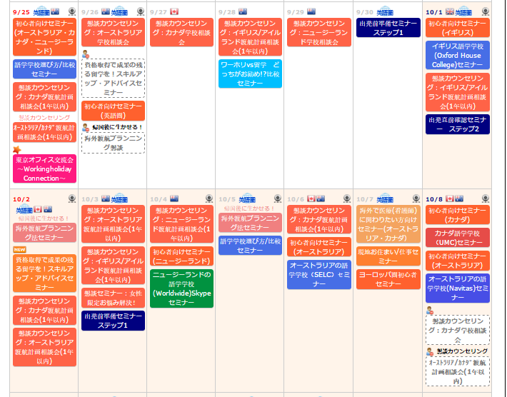

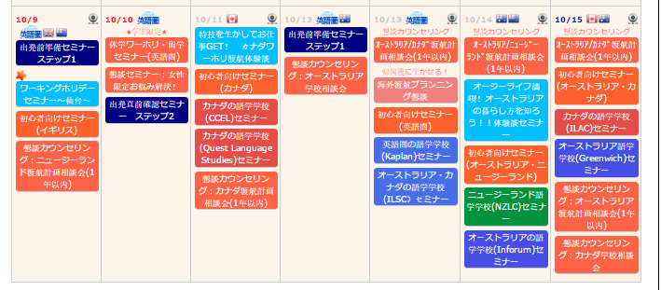

現在、このページは1ヶ月で表示されています。それに、週ごとの上に情報が多いので、このページのロードが遅くなっています。

Hiện tại, trang đang được hiển thị calendar cho 1 tháng, công thêm những thông tin bên dưới của mỗi tuần, làm cho page khá dài.

だから、このページを２部分に分けて。前を表示する部分と後を表示する部分を含めます。

Hãy chia tháng làm 2 phần: 2 tuần đầu và 2 tuần cuối

前を表示する部分（最初２週間）の上にボタンを作って、何とかボタンを押したら、１週間づつ、追加して表示する。（ボタンをデザインするのは考えてください。）ボタンのキャプションは「前週を表示」「次週を表示」にする。

Trên hiển thị 2 tuần đầu tạo button. Button này sẽ sử dụng để chỉ hiển thị 1 tuần trong số 2 tuần.(hãy tự design cho button này.) Button này sẽ có hai nội dung hay nói cách cách khác, tên của button là 「前週を表示」「次週を表示」, 2 từ này có nghĩa là [hiển thị tuần trước] [hiển thị tuần sau].

上記と同じやり、後を表示する部分（最終２週間）の上にボタンを作って、何とかボタンを押したら、１週間づつ、追加して表示する。（ボタンをデザインするのは考えてください。）ボタンのキャプションは「前週を表示」「次週を表示」にする。

Tương tư, trên hiển thị 2 tuần cuối tạo button. Button này sẽ sử dụng để chỉ hiển thị 1 tuần trong số 2 tuần.(hãy tự design cho button này.) Button này sẽ có hai nội dung hay nói cách cách khác, tên của button là 「前週を表示」「次週を表示」, 2 từ này có nghĩa là [hiển thị tuần trước] [hiển thị tuần sau].